Теорема E: спектральный порог устойчивости кольца N вихрей
Монография мини-репозитория polyvortex — издание по теоремам
Исаев Исхак Хамзатович (ORCID 0009-0003-7299-0701)
Исследовательская программа TRIVORTEX · мини-репозиторий polyvortex · v1.1.0 · Издание монографий
Исследование / Study | POLYVORTEX
Программа | TRIVORTEX — задача трёх (и N) тел в вихревой модели
Автор | Исаев Исхак Хамзатович (ORCID 0009-0003-7299-0701)
DOI | 10.5281/zenodo.21825394
Версия | 1.1.0 — издание монографий
Дата | 2026-10-08
Код | polyvortex/python/polyvortex/ (model · ansatz · classical · ladder · runner · figures)
Данные | polyvortex/results/protocols/W1..W7_default.json
Лицензия | LicenseRef-Proprietary-Wild8Highlander-1.0
Содержание
Аннотация
Аннотация 1
Краткие сведения 1
1. Введение и постановка 1
2. Постановка задачи на собственные значения 2
3. Численная сертификация (ступень W4) 2
4. Замечание о дефектном нуле и границы применимости 3
5. Связь с роадмапом формализации 3
Литература 4

Примечание: оглавление построено на полях документа. После редактирования щёлкните по оглавлению правой кнопкой мыши и выберите «Обновить поле», чтобы обновить номера страниц.

Аннотация
Правильное кольцо из N одинаковых вихрей вращается жёстко при любом N (теорема A), но спектральное качество этого вращения меняется скачком: со-вращающийся спектр линеаризации чисто мнимый при N ≤ 7 и владеет вещественной растущей парой при N ≥ 8. Монография формулирует классификацию Хэвелока (1931) со строгим последующим разбором Хазина (1976), описывает численную реализацию — аналитический якобиан A кирхгофовского поля плюс транспортный генератор ω_N S — и сертифицирует порог ступенью W4: при N = 2..7 максимум max Re λ ≤ 7.0· 10⁻⁹ (пол дефектного двойного нуля), при N = 8 рост max Re λ = +0.4502 — запас три порядка с обеих сторон от классификатора 10⁻⁷. Отдельное численное замечание касается дефектного нуля со-вращающегося якобиана (алгебраическая кратность два, геометрическая один): округление расщепляет его в ±-пару размера √(ε_mach|J|)∼ 10⁻⁹, что и объясняет шумовой пол устойчивых случаев. Порог — числовой прототип родительского роадмап-пункта T3; заявляется только спектральная (линейная) классификация, нелинейная устойчивость не утверждается.

Краткие сведения
Модель | линеаризация слоя K в со-вращающейся системе кольца
Главный результат | устойчиво N ≤ 7 (≤ 7.0e-9), неустойчиво N ≥ 8 (+0.4502)
Верификация | ступень W4: аналитический якобиан + транспорт, классификатор 10⁻⁷
Тонкость | дефектный двойной ноль: пол √(ε_mach|J|)∼ 10⁻⁹
Очередь формализации | TW5 — характеристический многочлен по модам; Раус–Гурвиц

1. Введение и постановка
Теорема A гарантирует кольцу жёсткое вращение при любом N, но ничего не говорит о том, что случится с конфигурацией под малым возмущением. Ответ даёт линейный анализ: линеаризуя кирхгофовский поток вокруг вращающегося кольца в со-вращающейся системе отсчёта, получаем задачу на собственные значения, чей спектр и есть полный линейный вердикт. Классическая классификация восходит к Хэвелоку (1931): семиугольник — последнее устойчивое звено семейства, октагон уже неустойчив. Этот результат — один из самых цитируемых фактов вихревой динамики, и родительский роадмап ставит его воспроизведение в очередь как пункт T3. Настоящая монография фиксирует численную реализацию порога в мини-репозитории: аналитический якобиан (без конечных разностей), транспортный член, классификатор с явным допуском и протокол W4 с полными спектрами.

2. Постановка задачи на собственные значения
Пусть {zₖ} — положения вихрей кольца (теорема A), ω_N = Γ(N-1)/(4π R²). Линеаризация слоя K в неподвижной системе даёт якобиан A = d rhs/d state; переход к системе, вращающейся с ω_N, добавляет транспортный член: возмущение w подчиняется dot w = (A + ω_N S) w, где S — блочно-диагональный генератор поворота
Относительное равновесие спектрально устойчиво тогда и только тогда, когда весь спектр J = A + ω_N S чисто мнимый (критерий Хэвелока). Аналитический якобиан выписан в model.py попарными блоками ∂(vₓⁱ, v_yⁱ)/∂(x^(j), y^(j)) и валидирован центральными конечными разностями в тестовом наборе — численная реализация свободна от шумов дифференцирования.

3. Численная сертификация (ступень W4)
Протокол W4_stability_default.json (Γ = 1, R = 1):
Таблица 1 — W4: максимум вещественной части спектра по $N$
N | max Re λ | вердикт | verdict | Хэвелок | Havelock
2 | 6.9e-10 | устойчиво | stable | устойчиво | stable
3 | 0.0 | устойчиво | stable | устойчиво | stable
4 | 3.8e-9 | устойчиво | stable | устойчиво | stable
5 | 0.0 | устойчиво | stable | устойчиво | stable
6 | 0.0 | устойчиво | stable | устойчиво | stable
7 | 7.0e-9 | устойчиво | stable | устойчиво | stable
8 | +0.4502 | неустойчиво | unstable | неустойчиво | unstable

Классификатор работает при допуске 10⁻⁷ — на три порядка выше шумового пола и на три ниже скорости роста октагона. Вердикты ступени совпадают с классификацией Хэвелока при каждом N ∈ {2,…,8}; полные спектры (пары (Reλ, Imλ)) записаны в протокол. Картина порога:
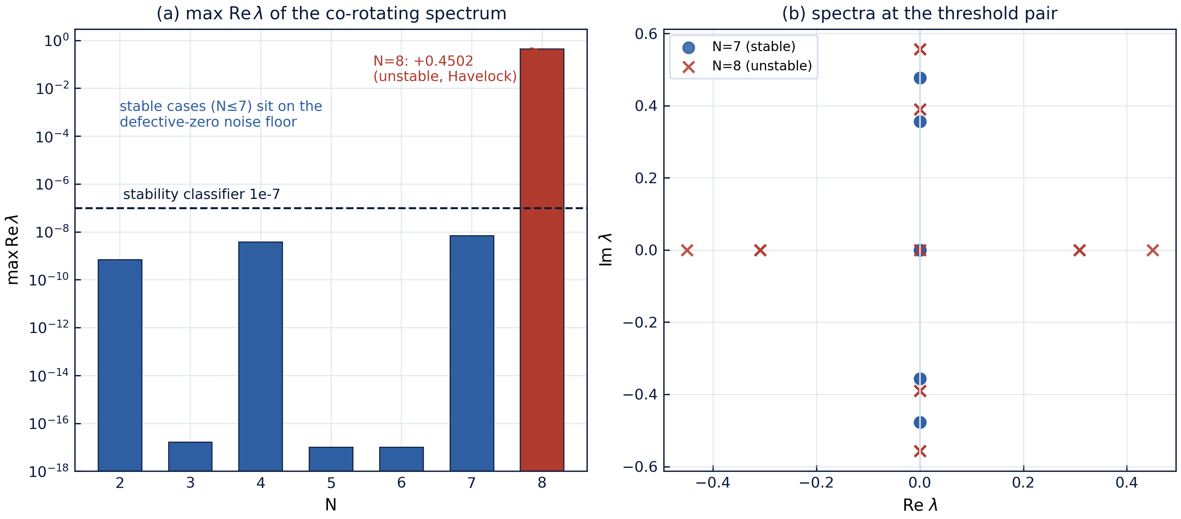
Рис. 1 — Ступень W4: слева максимум $\mathrm{Re}\,\lambda$ по $N$ с классификатором $10^{-7}$; справа спектры пороговой пары $N = 7$ (устойчиво) и $N = 8$ (неустойчиво, вещественная пара $\pm 0.4502$).

4. Замечание о дефектном нуле и границы применимости
Со-вращающийся якобиан кольца владеет нулевым собственным значением алгебраической кратности два и геометрической кратности один: континуум повёрнутых многоугольников — однопараметрическое семейство равновесий, и вдоль него линеаризация обязана иметь нуль. Численно такой дефектный двойной ноль расщепляется округлением в ±-вещественную пару размера √(ε_mach |J|) ∼ 10⁻⁹ — это и есть шумовой пол устойчивых случаев в таблице (6.9· 10⁻¹⁰ при N=2, 3.8· 10⁻⁹ при N=4, 7.0· 10⁻⁹ при N=7; при N = 3, 5, 6 расщепление не проявилось вовсе). Отсюда и выбор допуска классификатора: жёстко ниже пола нельзя, слишком высоко — опасно; 10⁻⁷ сидит ровно посередине в логарифмическом масштабе.
Границы применимости проговорены в заметках о честности мини-репозитория. Заявлена спектральная, то есть линейная, классификация; нелинейная устойчивость (в духе Арнольда) — другое, более трудное утверждение, которое здесь не делается. Проверено конечное семейство N = 2..8; для N ≥ 9 неустойчивость ожидаемо сохраняется (классификация Хэвелока), и лестница расширяем на большие N без изменения кода. Наконец, устойчивость изучена для кольца свободного слоя K; поведение возмущённого кольца при внешнем поддержании формы — отдельная задача и в протоколы не входит.

5. Связь с роадмапом формализации
В очереди формализации порог стоит как элемент TW5 и питает родительский пункт T3. Это самая трудная цель очереди: формализация требует характеристического многочлена по семействам мод Фурье (возмущения вида wₖ = u e^(iμθₖ) сводят спектр к конечному набору полиномов) и критерия типа Рауса–Гурвица на отрицательность вещественных частей; оба объекта разрешимы, но трудоёмки. Промежуточный этап — формализация дефектного нуля и его расщепления, дающая честную числовую границу между «устойчиво» и «пол шума». Протокол W4 с полными спектрами — эталонный оракул будущего порта.

Литература
- T. H. Havelock, The stability of motion of vortices, Philosophical Magazine 11 (1931) 617–641.
- L. G. Khazin, On the stability of regular configurations of vortices, Soviet Physics Doklady 21 (1976).
- H. Aref, P. K. Newton, M. A. Stremler, T. Tokieda, D. L. Vainchtein, Vortex crystals, Advances in Applied Mechanics 39 (2003) 1–79.
- Монография мини-репозитория: polyvortex/docs/monograph/monograph_RU.md, разделы 3 и 6.3.

